別記第１様式
記載例

一般放送の設備設置及び業務開始届
提出日を記載してください。

令和○○年○○月○○日

総 務 大 臣 殿

郵便番号 〒○○○－○○○○
住 所 ○○県○○市○○町○－○
（ふりがな）まるまるてれびきょうどうじゅしんしせつくみあい
氏 名 ○○テレビ共同受信施設組合
まるまる まるまる
組合長 ○○ ○○
電話番号 ○○－○○○○－○○○○

代理人
郵便番号 ○○○－○○○○
住 所 ○○県○○市○○町○－○
代理人で届出を行う場合、
代理人欄を追加して記載ください。（要：委任状）
（ふりがな） かぶしきがいしゃまるまるまるまる
氏 名 （株）○○○○○
まるまる まるまる
代表取締役 ○○ ○○
電話番号 ○○－○○○○－○○○○

有線電気通信設備を設置して、一般放送の業務を行うので、有線電気通信法第３条第１項及び第２項並びに放送法第133条第１項の規定により下記のとおり届け出ます。
注 有線電気通信法第３条第２項各号に掲げる有線電気通信設備に該当しない有線電気通信設備及び有線電気通信法施行規則第２条に掲げる有線電気通信設備にあっては、「第２項並びに」の文字を抹消すること。
記
１ 届出者
代表権を有する役員の氏名
組合長 ○○ ○○
注１ 届出者が法人である場合は定款又は寄附行為、法人以外の団体である場合は団体の規約を添付すること。

２ 設置場所
（１）ヘッドエンド、主たる演奏所及び受信空中線
注１ 設置の場所は、例えば、「（何）県（何）市（何）町（何）丁目（何）番（何）号（何）ビルの屋上」のように記載すること。
２ 主たる演奏所及び受信空中線がある場合は、その設置の場所を注１に準じて付記すること。
例）ヘッドエンド 大阪府大阪市中央区大手前１－５－４４ 大阪合同庁舎第一号館屋上
受信空中線 大阪府大阪市中央区大手前１－５－４４ 大阪合同庁舎第一号館屋上

（２）線路及び付近の道路、鉄道、軌道等の位置
注 地図に記載すること
別紙線路図に記載のとおり

（３）設備と工作物又は道路との関係
ア  電線等との離隔距離 | 設 備  付近の工作物 |  |  | 架空電線の支持物 | 単独柱の架空電線 | 共独柱の架空電線 | 屋内電線 |  | 地中電線 | 備 考
ア  電線等との離隔距離 | 電 線 |  |  |  | 例） | 例）
ア  電線等との離隔距離 |  |  |  |  | 0.3m以上 | 0.3m以上
ア  電線等との離隔距離 | 強電流  電 線 | 低 圧 |  | 例） | 例） | 例） | m |  | m
ア  電線等との離隔距離 | 強電流  電 線 |  |  | 0.3m以上 | 0.3m以上 | 0.3m以上
ア  電線等との離隔距離 | 強電流  電 線 | 高 圧 |  | 例） | 例） | 例）
ア  電線等との離隔距離 | 強電流  電 線 |  |  | 0.3m以上 | 0.5m以上 | 0.5m以上
ア  電線等との離隔距離 | 強電流  電 線 | 特 別 高 圧
ア  電線等との離隔距離 | 強電流  電 線 |  |  | ( ) | ( ) | ( )
ア  電線等との離隔距離 | 建 造 物 |  |  |  | 例） | 例）
ア  電線等との離隔距離 |  |  |  |  | 0.3m以上 | 0.3m以上
イ  道路等との関係 |  |  | 設 備 | 架 空 電 線 |  |  |  | 備 考
イ  道路等との関係 | 付近の道路  及び工作物 |  | 関 係 | 道路、鉄道又は軌道、横断歩道橋上の最低の高さ
イ  道路等との関係 | 道路 |  |  | 例）５ ｍ以上
イ  道路等との関係 | 鉄道又は軌道 |  |  | 例）６ ｍ以上
イ  道路等との関係 | 横断歩道橋 |  |  | 例）３ ｍ以上
イ  道路等との関係 | その他 |  |  | 例）５ ｍ以上 |  |  |  | 例）河川横断

注１ アの強電流電線の備考欄には、その種別（強電流ケーブル等）及び保護網（線）設置の有無を記載すること。また、付近の工作物の電線が裸電線であるときは、その旨を記載すること。
２ 電車線に接近又は交差する場合は、アの強電流電線の欄の括弧内に記載すること。また、備考欄には、注１の要領で記載すること。
３ イの備考欄には、例えば、「歩道と車道との区別がある道路」のように記載すること。
４ 設備の付近の道路、鉄道及び軌道の位置が明らかになるように記載した図等を添付すること。

３ 設備の概要
(1)  機  械 | ヘッドエンド | 種 類 |  |  | 台 数 |  |  |  |  | 備 考
(1)  機  械 | ヘッドエンド | 例）  UHF受信空中線  八木型２０素子 |  |  | １基 |  |  |  |  | 地上高 ○○○ｍ
(1)  機  械 | ヘッドエンド | 例）  前置増幅器 HA-102 |  |  | １台 |  |  |  |  | 定格出力 ７０ｄBμ
(1)  機  械 | ヘッドエンド | 例）  受信増幅器 TVP-102 |  |  | １台 |  |  |  |  | 定格出力 ７０ｄBμ
(1)  機  械 | 自主放送装置 | 種 類 |  |  | 台 数 |  |  |  |  | 備 考
(1)  機  械 | 中継増幅器 | 種 類 |  |  | 台数 |  | 定格出力  レベル |  |  | 備 考
(1)  機  械 | 中継増幅器 | 例）幹線分岐増幅TBA-101 |  |  | １台 |  | １０１dBμ
(1)  機  械 | 中継増幅器 | 例）幹線増幅器 TA-102 |  |  | １台 |  | １０１dBμ
(1)  機  械 | 中継増幅器 | 例）延長増幅器 EA-102 |  |  | ２台 |  | １００dBμ
(1)  機  械 | 分岐器、分配器、及びタップオフ | 種 類 |  |  | 台 数 |  |  |  |  | 備 考
(1)  機  械 | 分岐器、分配器、及びタップオフ | 例）  分岐器（２分岐）  分配器（４分配）  分配器（２分配）  タップオフ（４分岐）  〃 （２分岐）  〃 （４分配）  〃 （２分配）  〃 （１分配）  集合住宅等 |  |  | 例）  １台  ２台  ４台  （引込端子数）  ×４台＝ １６  ×５台＝ １０  ×５台＝ ２０  ×３台＝ ６  ×１台＝ １ |  |  |  |  | 例）  引込端子数 ５３  ５３－３＋＋２５＝７５  集合住宅等の部屋数  受信設備数  受信設備群の数  引込端子数（５３）  施設の規模
(1)  機  械 | 分岐器、分配器、及びタップオフ |  |  |  | 例）受信設備群の数（３） |  |  |  |  | 例）受信設備数（２５）
(1)  機  械 | 保安装置 | 種 類 |  |  | 台 数 |  |  |  |  | 種 類
(1)  機  械 | 保安装置 | 例）ＮＨ―７７型  （株）○○○○ |  |  | 例）４８台
(2)  線  路 | 線 条 | 架空及び地下の別 |  |  |  | 線 種 | こ う 長 |  |  |  |  | 損 失
(2)  線  路 | 線 条 | 例）架 空 |  |  |  | １０Ｃ－２ＶＳＳ | ６００ｍ |  |  |  |  | 最高8.5dB/100m  (770MHz)  最低  2.6dB/100m  (90MHz)
(2)  線  路 | 線 条 | 例）地下埋設 |  |  |  | ７Ｃ－  ２ＶＳＳ | ３２０ｍ |  |  |  |  | 最高10.3dB/100m  (770MHz)  最低  3.4dB/100m  (90MHz)
(2)  線  路 | 線 条 | 例）架 空 |  |  |  | ５Ｃ－  ２Ｖ | １，３５０ｍ |  |  |  |  | 最高15.1dB/100m  (770MHz)  最低  5dB/100m  (90MHz)
(2)  線  路 | 電 柱 | 種 類 | 数 量 |  |  | 共架電柱の相手方別数量 |  |  |  |  |  | 備 考
 |  |  |  |  |  | 電気通信  事業者 |  | 電気事業者 |  |  | その他 | 備 考
(2)  線  路 | 電 柱 | 木柱 | 本 |  |  | 本 |  | 本 |  |  | 本
(2)  線  路 | 電 柱 | コンクリート柱 | ４０ |  |  | ２９ |  | １１
(2)  線  路 | 電 柱 | 鉄柱
(2)  線  路 | 電 柱 | その他
(2)  線  路 | 電 柱 | 計 | ４０ |  |  | ２９ |  | １１
(3)通信回線の電力及び線路の電圧 |  | 電 力 |  | 電 力 |  |  |  |  | 備 考
 |  |  |  | dBm
 |  | 電 圧 |  | 例）ＡＣ ３０Ｖ

注１ (1)のヘッドエンドの種類の欄には、例えば、「前置増幅器」、「受信増幅器」、「周波数変換器」、「変調器」のように記載すること。
２ (1)のヘッドエンドの備考欄には、ヘッドエンドの出力端子及び前置増幅器の定格出力レベル（単位ｄＢμ）単位を記載すること。
３ (1)の自主放送装置の種類の欄には、主たる演奏所に常置するもののみについて、例えば、スタジオカメラについては、「白黒式」、「カラー式」の別を、マイクロホンについては、「モノホニック式」、「ステレオホニック式」の別を、また、フイルム投射器については、「８ミリフイルム用」、35ミリスライド用」のように記載すること。
４ (1)の中継増幅器の種類の欄には、例えば、「幹線増幅器」、「分岐増幅器」、「延長増幅器」のように記載すること。
５ (1)の分岐器（設備の線路に送られた電磁波を分岐する装置であって、分岐器及びタップオフでないものをいう。以下同じ。）、分配器（設備の線路に送られた電磁気を等分する装置であって、タップオフでないものをいう。以下同じ。）及びタップオフの種類の欄には、例えば、「分岐器（４分岐）」、「分配器（２分配）」、「タップオフ（４分岐）」、「タップオフ（２分配）」のように記載すること。
６ (1)の分岐器、分配器及びタップオフの備考欄には、引込端子の数を記載すること。
７ (1)の保安装置の種類の欄には、製品名及び製造者名を記載すること。
８ (1)の各機械の種類の欄には、光電変換器がある場合は、例えば、「LD(1.5μm)」、「LED(0.85μm)」のように記載すること。
９ (2)の線条の線種の欄には、例えば「７Ｃ－２Ｖ」、「６心ＧＩ型光ファイバケーブル」のように具体的に記載すること。
10 (2)の電柱の数量の欄には、共架電柱以外の電柱の本数を記載すること。
11 (2)の電柱の木柱の備考欄には、共架電柱以外の木柱について、長さが６メートル以下であるもの及び長さが６メートルを超えるものであつて元口から６メートルの位置における横断面の最も長い部分の長さが10センチメートル以下であるものの本数を再掲すること。
12 (3)の備考欄には、設備の通信回線が有線電気通信設備令施行規則（昭和46年郵政省令第２号）第２条第１項第４号及び第５号に掲げる場合に該当するものであるときは、その旨を記載すること。
13 (3)の電圧の欄に記載した値が実効値によらない場合は、その旨を付記すること。
14 受信空中線がある場合は、(1)のヘッドエンドの欄に記載し、備考欄に受信空中線の地上高（単位m）を記載すること。
工事開始の２週間前までに
届出が必要です。

４ 工事開始及び設置の予定期日
注 工事を要しない場合は、設置の日を記載すること。
工事開始の予定年月日 令和○○年○○月○○日
工事開始予定日から、工事にかかる日数を考慮した、工事完了予定日を記載してください。
設置の予定年月日 令和○○年○○月○○日

ヘッドエンド出力端の周波数を記載
５ 業務の概要
- 一般放送の種類 |  |  |  | 有線一般放送－テレビジョン放送
(2)  業  務 | 使用する周波数 |  |  |  | 用途 |  |  | 再放送の同意 | 同意を得た放送  事業者名
(2)  業  務 | ○○○ＭＨｚ |  |  |  | ＮＨＫ（何）テレビジョン放送局（総合）の放送の同時再放送 |  |  | ○ | 日本放送協会
(2)  業  務 | ○○○ＭＨｚ |  |  |  | （何）社（何）テレビジョン音声多重放送局の放送の同時再放送 |  |  | ○ | （株）○○放送
(2)  業  務 | ○○○ＭＨｚ |  |  |  | （何）社（何）一般放送の同時再放送 |  |  | ○ | ○○○テレビ（株）
(3) 業務区域 |  | 地図に記載のとおり
(4)  放  送  番  自主放送を行わない場合、記載不要  組  に  関  す  る  工事完了と同時に業務を開始する場合、  設置の予定年月日と同じ日付けを記載してください。  事  項 | 放送番組の編集の基準 |  |  |  |  |  | 放送時間
 |  |  |  |  |  |  | １日当たり 時間
 |  |  |  |  |  |  | 主 た る 放 送 事 項
（括弧）内には、
再放送のみ提供世帯数を
記載してください
(5) 業務開始の  予定期日 |  |  | 令和 年 月 日 |  |  | (6) 業務開始時の受信  契約者の見込数 |  |  |  | 例）７０  ( ７０ )
有料放送の実施 |  |  | □有料放送を含む □有料放送を含まない
注１ (1)の一般放送の種類の欄には、放送法施行規則第142条に掲げる一般放送の種類を記載すること。
（記載例）
□にレ印を記載してください。

一般放送の種類 | 有線一般放送－テレビジョン放送
一般放送の種類 | 有線一般放送－ラジオ放送－告知放送業務

２ 使用する周波数の欄には、ヘッドエンドの出力端子におけるものを記載すること。
３ (2)の用途の欄には、例えば、「ＮＨＫ（何）テレビジョン放送局（総合）の放送の同時再放送」、「（何）社（何）テレビジョン音声多重放送局の放送の同時再放送」、「（何）社（何）テレビジョン文字多重放送局の放送の同時再送信」、「（何）社（何）一般放送の同時再放送」、「自主放送」のように記載すること。
４ (2)の再放送の同意の欄には「有」と記載するとともに、同意を得た放送事業者名の欄に放送事業者名を記載し、同意書の写しを添付すること。
５ (3)の業務区域の欄には、「地図に記載のとおり。」と記載し、一般放送の加入申込があつた場合に、当該加入申込を遅滞なく受諾できる区域並びに当該区域の存する都道府県名、市町村名及び市町村の区域を記載した地図を添付すること。
６ 放送番組に関する事項の欄には、テレビジョン放送を行う場合においては自主放送を行う場合に限り記載することとし、ラジオ放送を行う場合においては放送時間及び主たる放送事項に限り記載すること。また、放送番組の編集に関する基本計画があるときは、これを添付すること。
７ (6)の業務開始時の受信契約者の見込数の欄の括弧内には、再放送のみの受信契約者数の見込数を再掲すること。
８ 有料放送の実施の欄には、放送法第147条第1項に規定する有料放送を含むか否かについて記載するものとし、同欄の□には、該当する事項にレ印を付けること。
９ 該当欄に全部を記載することができない場合は、その欄に別紙に記載する旨を記載し、この様式に定める規格の用紙に適宜記載すること。

６ 他の一般放送の業務を行う者に設備の一部を提供する場合にあっては、当該提供に関する事項
注 設備の提供を受けて一般放送の業務を行う者の氏名並びに使用料及び使用時間等の提供条件を記載すること。

備考１ 届出に係る一般放送の業務以外の業務の用に供する場合にあっては、当該業務に係る次の事項をこの書類と併せて届け出ること。
（１）有線電気通信の方式
注 有線電気通信法施行規則別紙様式第二の２に準じて記載すること。
（２）通信事項
注 有線電気通信法施行規則別紙様式第二の２に準じて記載すること。
（３）設備の設置場所
注 一般放送の業務と共通に使用する設備以外の設備について、有線電気通信法施行規則別紙様式第二の３に準じて記載すること。
（４）設備の概要
注 一般放送の業務と共通に使用する設備以外の設備について、有線電気通信法施行規則別紙様式第二の４に準じて記載すること。
（５）共同設置の設備、相互接続の設備又は他人使用の設備に係る使用の態様に関する事項（有線電気通信法第３条第２項各号に掲げる有線電気通信設備（有線電気通信法施行規則第２条に掲げるものを除く。）に限る。）
注 有線電気通信法施行規則別紙様式第三に準じて記載すること。
２ この様式に使用する用紙の大きさは、日本産業規格Ａ４とすること。

【添付資料（例）】

・線路図 →「２ 設備の設置の場所」及び「５ 業務の概要」関連

整備エリアの地図（線路及び付近の道路、鉄道、軌道等の位置を併せて
記入すること。）
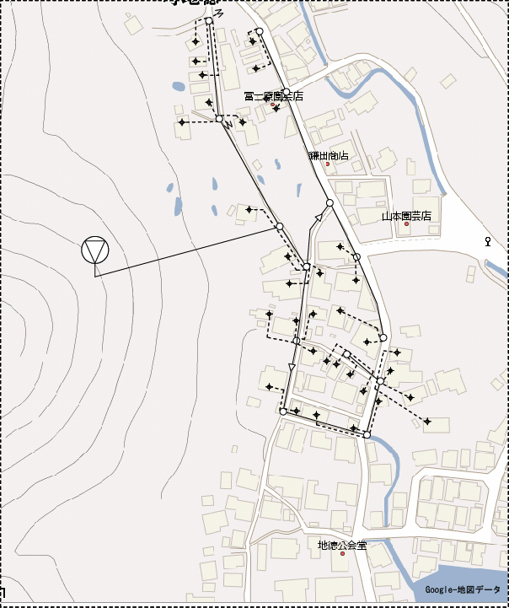

・ブロックダイヤグラム

以下の様なシンボル記号を用いたシステム構成図
例）

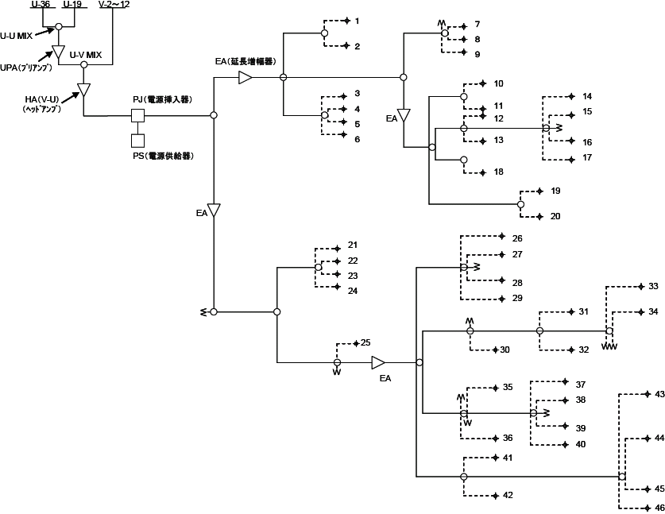

・道路の占用の許可その他法令に基づく処分又は所有者等の承諾の事実を証する書面の写し
■道路占有等の許可書の写し
■電柱共架（添架）契約書の写し

・放送事業者の再放送同意書の写し
再放送を行う各放送事業者へお問い合わせください。

